GERER LES CONTRATS DE MAINTENANCE, ABONNEMENTS, LICENCES

- Assurer le suivi administratif des contrats de maintenance du matériel informatique
- Contrôler la facturation d’un prestataire de maintenance
- Résilier un contrat de maintenance
- Rechercher un nouveau prestataire

Dossier 7
3.3 - GESTION DES ESPACES DE TRAVAIL ET DES RESSOURCES
3.3.3 – GESTION DES CONTRATS DE MAINTENANCE, ABONNEMENTS, LICENCES
Résultats attendus : Les échéances sont vérifiées, les contrats sont renouvelés

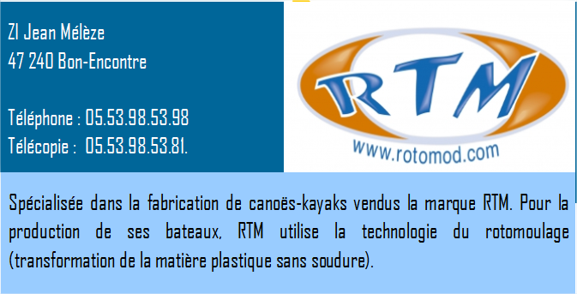
Vous réalisez une période de formation en milieu professionnel à Rotomod dirigée par M. Dunas. L’entreprise est ouverte du lundi au vendredi de 9h à 12h et de 13h30 à 18h.
La direction a constaté une augmentation importante des frais d’entretien et de réparation des équipements informatiques et industriels ; le montant a doublé en un an. Aﬁn de réduire ces coûts, le directeur Bernard Dunas charge Maryse Leroy, responsable du service ﬁnances comptabilité, d’améliorer le suivi des prestations de maintenance, des abonnements et des licences informatiques. Vous assistez Mme Leroy dans cette mission.

1. ASSURER LE SUIVI ADMINISTRATIF DES CONTRATS DE MAINTENANCE DU MATÉRIEL INFORMATIQUE

Maryse a répertorié l’ensemble des matériels informatiques à la disposition des différents services de l’entreprise. C’est à partir de cet inventaire qu’elle vous charge de repérer les besoins en maintenance.

Doc 1 – Note de la direction du 28 janvier N
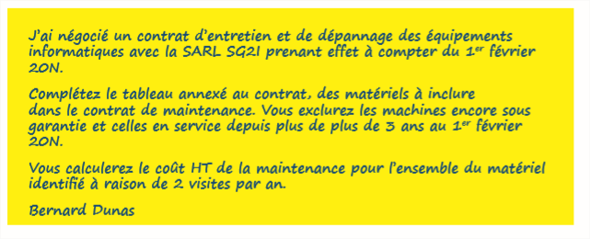

Doc 2 – Fiche d’inventaire du matériel informatique
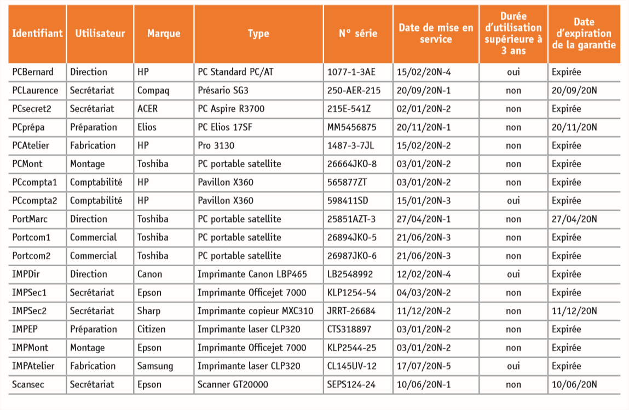

Annexe 1 - Liste du matériel à maintenir

N° | Matériel (marque, type) | N° de série | Service utilisateur | Date de mise en service
1
2
3
4
5
6
7
8
9
10

Option Formation, service supplémentaire | OUI | NON

Coût de la maintenance
Matériel | Quantité | Tarif forfaitaire HT pour 1 visité par machine | Nombre de visites prévues par an | Montant HT
Ordinateur |  | 28,00 € | 2
Imprimante |  | 24,00€ | 4
Autres |  | 19,00€ | 6
 |  |  | Total HT

En cas d’urgence (panne), la société accepte 2 visites supplémentaires non facturées pour 12 visites mensuelles ainsi que 1 visite supplémentaire non facturée pour 6 visites annuelles, Au-delà, vous recevrez une facture externe au contrat.

Les appareils objet du contrat doivent être en bon état de fonctionnement à la date du départ du contrat.

Fait en deux exemplaires à …………………… Le …………………………………...

Pour la société …………………………………… Pour la SARL SG2I,

Signature (précédée de la mention manuscrite « lu et Signature (précédée de la mention manuscrite « lu et
approuvé ») et cachet de l’entreprise approuvé ») et cachet de l’entreprise
M. Valette Pierre

2. Contrôler la facturation d’un prestataire de maintenance

En opérant des contrôles sur les imputations comptables de janvier 20N, Mme Leroy s’interroge sur la présence de deux factures de réparation de chauffage alors que l’entreprise a souscrit depuis 3 ans un contrat de maintenance avec la société EGM. Elle vous charge de procéder à une vérification.

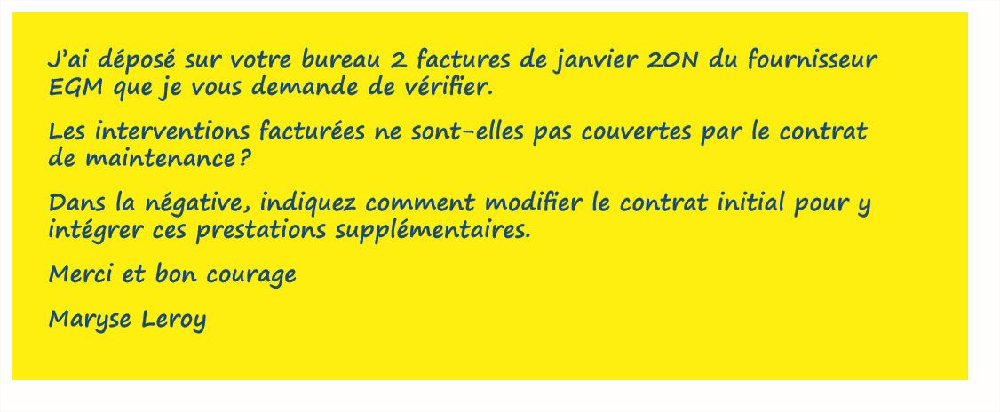
Doc 3 – Message de Maryse Leroy

Doc 4 – Contrat de maintenance (extrait)
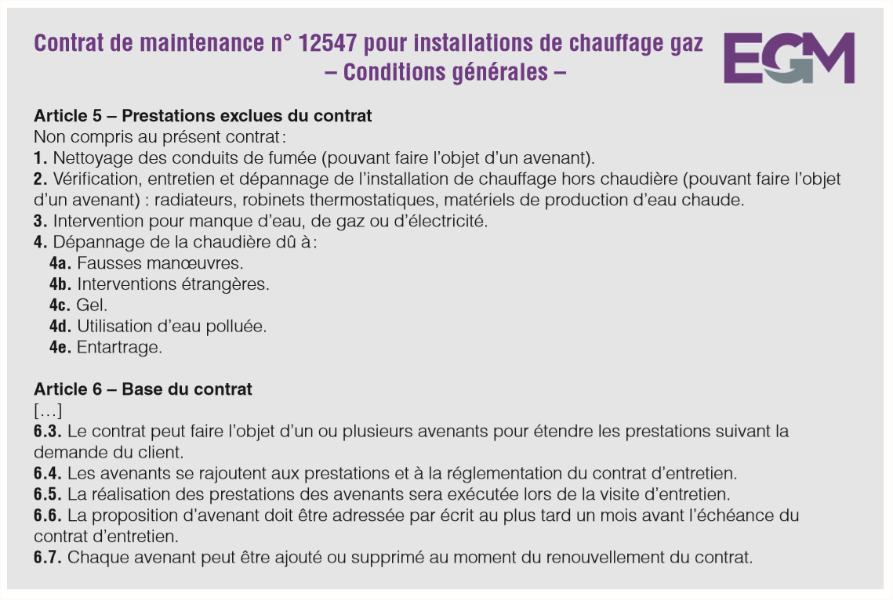

Doc 5 – Factures du prestataire EGM
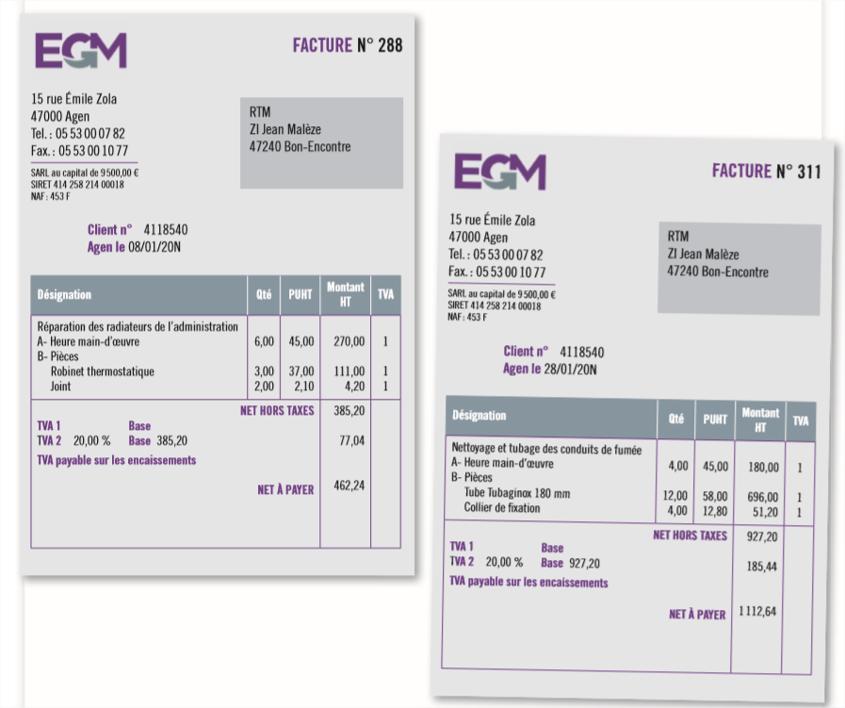

Annexe 2 – Tableau de suivi des interventions de maintenance

Nom du fournisseur : …………………………………………..

Facture N° | Date | Type d’intervention | Prestation couverte par le contrat de maintenance | Si non pourquoi ?
 |  |  | OUI NON
 |  |  | OUI NON

Comment modifier le contrat de maintenance initial ?

3. Résilier un contrat de maintenance

Une demande de proposition d’avenant au contrat n° 12547 a été envoyée au fournisseur EGM. La réponse du prestataire ne satisfait pas Mme Leroy qui décide de résilier le contrat de maintenance et se met à la recherche d’offres plus intéressantes.

Doc 6 – Courriel du prestataire EGM
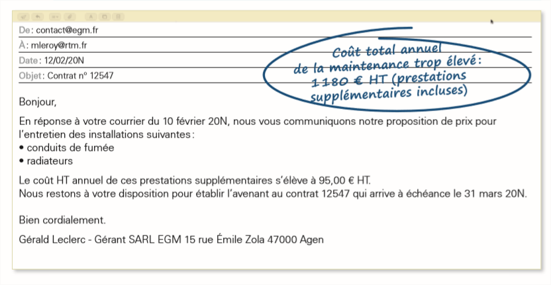

Doc 7 – Conditions générales du contrat de maintenance (extrait)
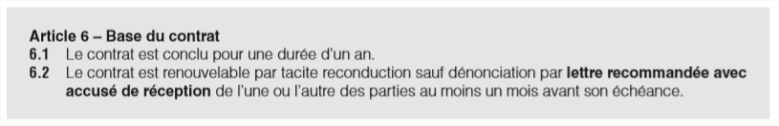

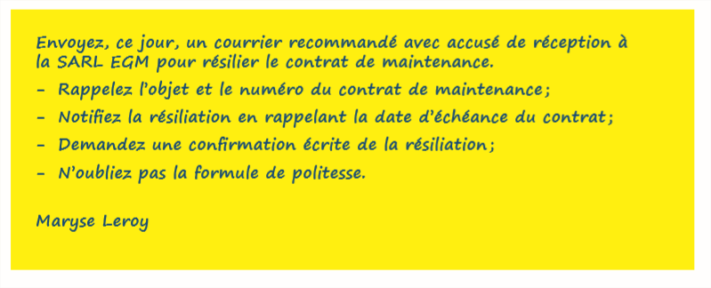
Doc 8 – Instructions de Mme Leroy en date du 14 février 20N

Annexe 3 – Courrier LR+AR au fournisseur EGM

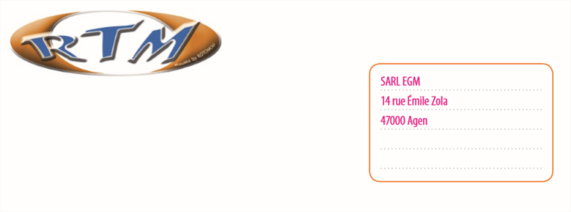
……………………………………..
……………………………………..
……………………………………..

Objet Bon-Encontre,
……………………………………………. le ……………………………………….

…………………………………………….

…………………………………………….

4. Rechercher un nouveau prestataire

Maryse Leroy a sélectionné différents fournisseurs en matière de maintenance de chauffage et vous demande d’étudier leurs propositions.

Doc 9 – Extrait du cahier des charges
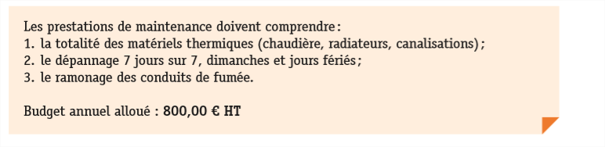

Doc 10 – Offres Savelys
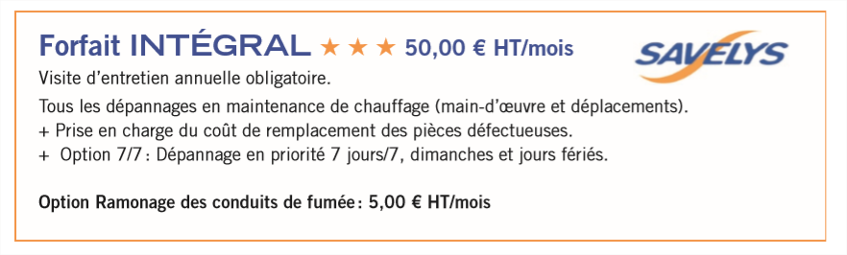

Doc 11 – Offre France Chauffage
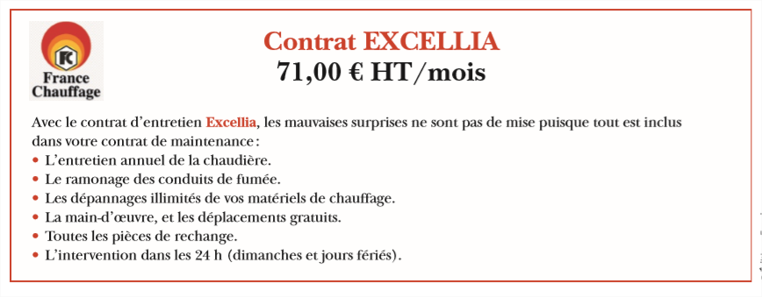

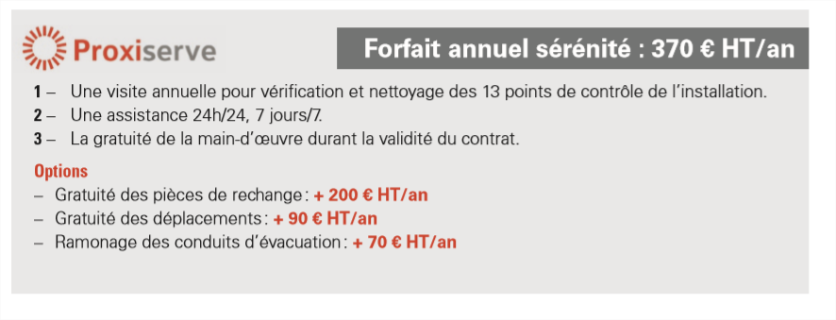
Doc 12 – Offre Proxiserve

Annexe 4 – Tableau de comparaison des offres
Détail des prestations | SAVELYS | FRANCE CHAUFFAGE | PROXISERVE
1. Entretien de l’installation
2. Dépannage
- Main D’œuvre
- Déplacements
- Pièces de rechange
3. Ramonage des conduits de fumée
TOTAL HT
Prestataire retenu

Gérer les contrats de maintenance, abonnements, licences
SYNTHÈSE

1. LE SUIVI ADMINISTRATIF ET LA FACTURATION DES CONTRATS DE MAINTENANCE DU MATÉRIEL INFORMATIQUE

Les entreprises ont souvent recours à des sociétés de services pour assurer la maintenance de leurs équipements industriels et informatiques. Les contrats de maintenance, souvent pluriannuels, engagent les entreprises à verser un forfait annuel ou mensuel.

Les principaux contrats :

- La maintenance
Le contrat de maintenance est un contrat par lequel un prestataire s’engage à fournir un certain nombre de prestations, dont l’assistance au client dans l’utilisation d’un matériel et la réparation des dysfonctionnements et l’intervention de l’entreprise de maintenance dans les cas de pannes nécessitant des réparations importantes.

Dans le contrat de maintenance, les prix sont généralement convenus à l’avance. Le contrat prévoit le plus souvent un système d’abonnement annuel.

- - La licence de logiciel
La licence est le contrat par lequel un éditeur concède à un client un doit d’usage sur le logiciel dont il détient les droits de propriété intellectuelle.

- - L’abonnement
L’abonnement est un contrat passé avec un fournisseur qui permet au client de recevoir un service régulier.
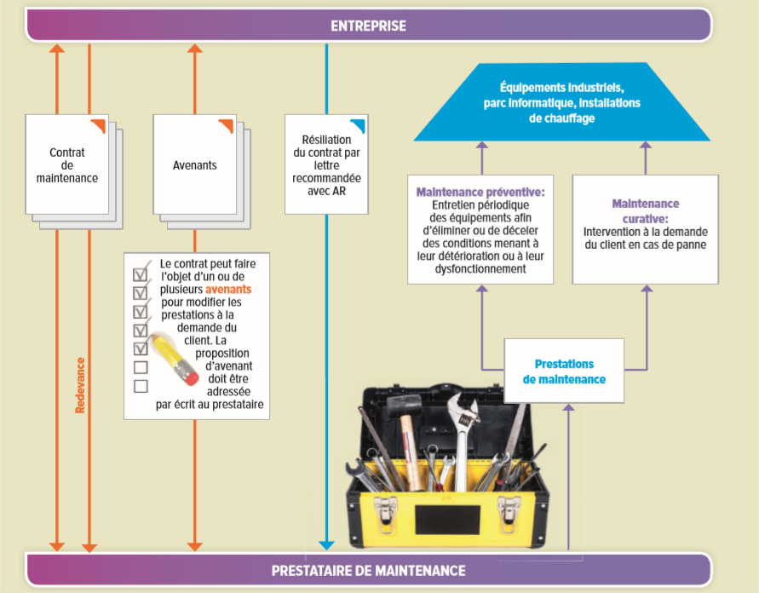

2. LA RECONDUCTION OU LA RÉSILIATION DU CONTRAT DE MAINTENANCE

Lorsque le contrat arrive à son terme, il peut être soit reconduit, soit résilié pour conclure un autre contrat.

- La reconduction
La reconduction est le renouvellement ou le la prolongation des effets d’un contrat.
La reconduction peut être tacite : le contrat est renouvelé automatiquement et sans formalité à l’arrivée de son terme, à défaut de décision des parties. Toutefois, depuis la loi Châtel du 28 janvier 2005 précise que pour tous les contrats à tacite reconduction, le professionnel doit impérativement prévenir son client un mois avant l’expiration du préavis.

- La résiliation
La résiliation d’un contrat signifie que l’on met un terme à un contrat.

3. LES PROCEDURES AUTOMATISEES D’ALERTE DE RENOUVELLEMENT DE CONTRAT
L’entreprise fait le plus souvent appel à une solution logicielle pour gérer l’ensemble du parc informatique. Cette solution permet la gestion et le suivi des ressources informatiques, ainsi que la gestion et le suivi des licences et des consommables, par exemple.

